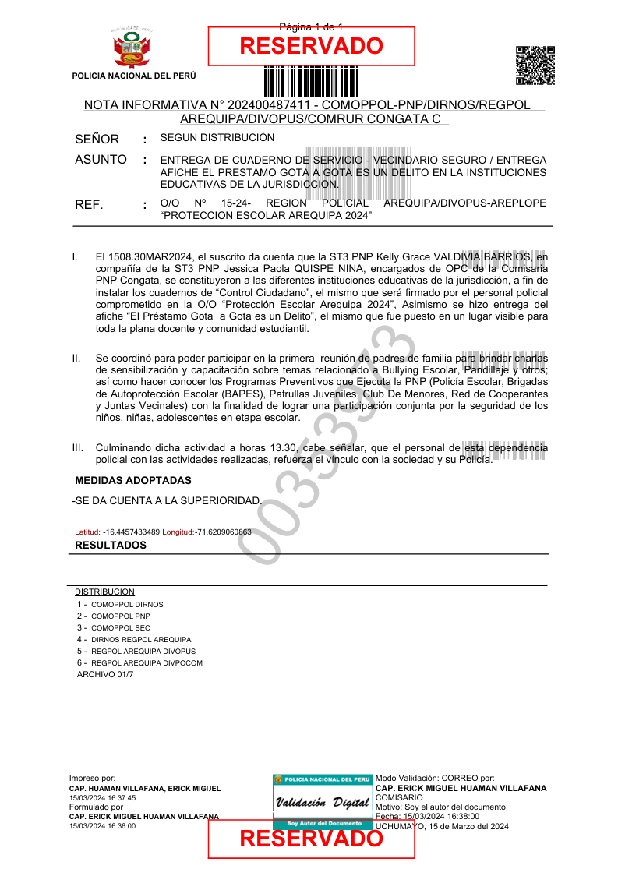
NOTA INFORMATIVA N° 2024400417121-COMOPPOL-PNP/DIRNOS/REGPOL
AREQUIPA/DIVOPUS/COMRUR CONGATA C

SEÑOR : SEGÚN DISTRIBUCION
ASUNTO : PREVENCIÓN DEL CONSUMO DE DROGAS
REF : PLAN DE TRABAJO ANUAL OPC-SGSC MDU 2024-2027--004
________________________________________________________________________
- El 1430.06OCT2025, el suscrito da cuenta que la ST3 PNP Jessica Paola QUISPE NINA, encargados de OPC de la Comisaria PNP Congata, se constituyeron a las diferentes I.E. de la jurisdicción, a fin de brindar charlas informativas sobre PREVENCION DEL CONSUMO DE DROGAS, el mismo que fue dirigido a los alumnos y personal docente de las diferentes I.E Nacionales como I.E. Particulares; se indicó varios puntos como:
- Objetivo General:
Sensibilizar y orientar a los estudiantes sobre los riesgos del consumo de drogas, promoviendo estilos de vida saludables y fortaleciendo factores de protección personales y sociales.

Consecuencias del consumo de drogas en el ámbito educativo
- Disminución del rendimiento, Ausentismo o deserción escolar, Problemas de conducta, Ansiedad, depresión, pérdida de autoestima, Alteraciones en la memoria y concentración, Mayor vulnerabilidad a trastornos mentales, Relación con la delincuencia juvenil, Sanciones escolares o legales.
“El consumo de drogas no es solo un acto individual, sino el síntoma de necesidades no resueltas”.
- Culminando dicha actividad a las 17.30 horas, cabe señalar que el personal de esta dependencia policial con las actividades realizadas, refuerza el vínculo con la sociedad y su Policía.
MEDIDAS ADOPTADAS
-SE DA CUENTA A LA SUPERIORIDAD
Latitud: 16.4457433489 Longitud: 71.6209060863
RESULTADOS

DISTRIBUCION
- COMOPPOL DIRNOS
- COMOPPOL PNP
- COMOPPOL SEC
- DIRNOS REGPOL AREQUIPA
- REGPOL AREQUIPA DIVOPUS
- REGPOL AREQUIPA DIVPOCOM
ARCHIVO 01/8

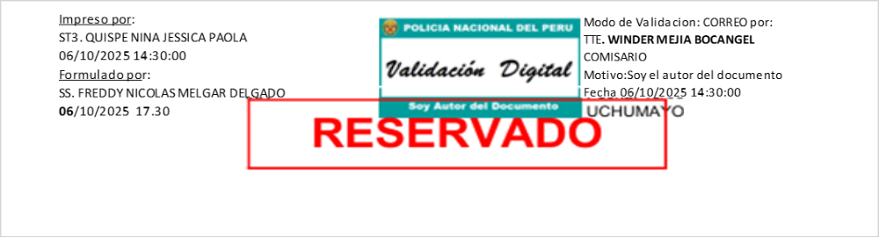
NOTA INFORMATIVA N° 2024400417122-COMOPPOL-PNP/DIRNOS/REGPOL
AREQUIPA/DIVOPUS/COMRUR CONGATA C

SEÑOR : SEGÚN DISTRIBUCION
ASUNTO : PREVENCIÓN Y ATENCIÓN DE LA VIOLENCIA ESCOLAR
REF : PLAN DE TRABAJO ANUAL OPC-SGSC MDU 2024-2027 ---005
________________________________________________________________________

- El 0910.09NOV2025, el suscrito da cuenta que la ST3 PNP Jessica Paola QUISPE NINA, encargados de OPC de la Comisaria PNP Congata, se constituyeron a las diferentes I.E. de la jurisdicción, a fin de brindar charlas informativas sobre PREVENCIÓN Y ATENCIÓN DE LA VIOLENCIA ESCOLAR, el mismo que fue dirigido a los alumnos y personal docente de las diferentes I.E Nacionales como Particulares; se indicó varios puntos como:
- Violencia escolar: cualquier acción u omisión que cause daño físico, psicológico o emocional en el ámbito educativo.
- Tipos de violencia: Física, Psicológica/emocional, Verbal, Sexual, Cibernética, (bullying digital)
“La violencia no se combate con silencio ni castigos, sino con educación, prevención,
intervención oportuna y compromiso colectivo.”
- Culminando dicha actividad a horas 11.00, cabe señalar que el personal de esta dependencia policial con las actividades realizadas, refuerza el vínculo con la sociedad y su Policía.
MEDIDAS ADOPTADAS
-SE DA CUENTA A LA SUPERIORIDAD
Latitud: 16.4457433489 Longitud: 71.6209060863
RESULTADOS

DISTRIBUCION
- COMOPPOL DIRNOS
- COMOPPOL PNP
- COMOPPOL SEC
- DIRNOS REGPOL AREQUIPA
- REGPOL AREQUIPA DIVOPUS
- REGPOL AREQUIPA DIVPOCOM
ARCHIVO 01/8

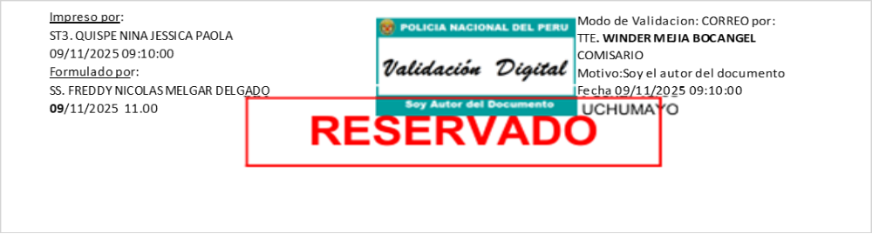

NOTA INFORMATIVA N° 2024400417123-COMOPPOL-PNP/DIRNOS/REGPOL
AREQUIPA/DIVOPUS/COMRUR CONGATA C

SEÑOR : SEGÚN DISTRIBUCION
ASUNTO : ENTREGA DE CUADERNO DE SERVICIO VECINDARIO SEGURO-1
REF : PLAN DE TRABAJO ANUAL OPC-SGSC MDU 2024-2027--006
________________________________________________________________________

- El 0800.02DIC25, el suscrito da cuenta que la ST3 PNP Jessica Paola QUISPE NINA, encargados de OPC de la Comisaria PNP Congata, se constituyeron a las diferentes tiendas de abarrotes de la jurisdicción, a fin de instalar los cuadernos de “Control Ciudadano”, el mismo que será firmado por el personal policial comprometido en la seguridad Arequipa 2025, también se procede a:
Sensibilizar a los vecinos sobre su rol en la construcción de un entorno seguro, fomentando la cooperación, la vigilancia activa y el fortalecimiento de la convivencia.
Como también se debe respetan las normas de convivencia, confianza entre los vecinos, crear grupos de comunicación (WhatsApp, Facebook, etc.), realizar reuniones periódicas y recorridos preventivos, establecer vínculos con la policía comunitaria o autoridades locales, instalar luminarias y mantener visibles las calles, conocer a sus vecinos y estar atentos a movimientos extraños, reportar hechos sospechosos a la policía o autoridades competentes.
“Un vecindario seguro no se construye desde el miedo, sino desde la colaboración, confianza y responsabilidad compartida, Cuidar a tu vecino también es cuidarte a ti.”
- Culminando dicha actividad a las 10.00, cabe señalar que el personal de esta dependencia policial con las actividades realizadas, refuerza el vínculo con la sociedad y su Policía.
MEDIDAS ADOPTADAS
-SE DA CUENTA A LA SUPERIORIDAD
Latitud: 16.4457433489 Longitud: 71.6209060863
RESULTADOS

DISTRIBUCION
- COMOPPOL DIRNOS
- COMOPPOL PNP
- COMOPPOL SEC
- DIRNOS REGPOL AREQUIPA
- REGPOL AREQUIPA DIVOPUS
- REGPOL AREQUIPA DIVPOCOM
ARCHIVO 01/8

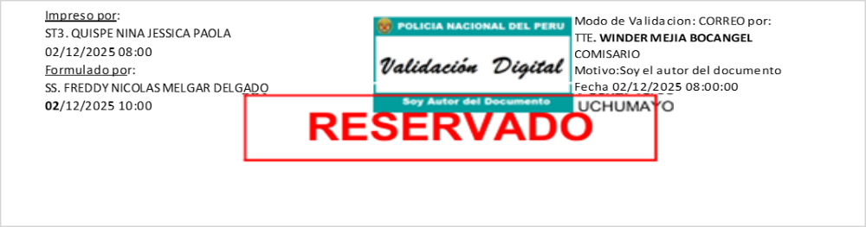
NOTA INFORMATIVA N° 20244004174124-COMOPPOL-PNP/DIRNOS/REGPOL
AREQUIPA/DIVOPUS/COMRUR CONGATA C

SEÑOR : SEGÚN DISTRIBUCION
ASUNTO : ENTREGA DE CUADERNO DE SERVICIO VECINDARIO SEGURO -2
REF : PLAN DE TRABAJO ANUAL OPC-SGSC MDU 2024-2027--006
________________________________________________________________________

- El 0920.13OCT25, el suscrito da cuenta que la ST3PNP Kelly Grace VALDIVIA BARRIOS, en compañía de la ST3 PNP Jessica Paola QUISPE NINA, encargados de OPC de la Comisaria PNP Congata, se constituyeron a las diferentes tiendas de abarrotes de la jurisdicción, a fin de instalar los cuadernos de “Control Ciudadano”, el mismo que será firmado por el personal policial comprometido en la seguridad Arequipa 2025, también se procede a:
Sensibilizar a los vecinos sobre su rol en la construcción de un entorno seguro, fomentando la cooperación, la vigilancia activa y el fortalecimiento de la convivencia.
Como también se debe respetan las normas de convivencia, confianza entre los vecinos, crear grupos de comunicación (WhatsApp, Facebook, etc.), realizar reuniones periódicas y recorridos preventivos, establecer vínculos con la policía comunitaria o autoridades locales, instalar luminarias y mantener visibles las calles, conocer a sus vecinos y estar atentos a movimientos extraños, reportar hechos sospechosos a la policía o autoridades competentes.
“Un vecindario seguro no se construye desde el miedo, sino desde la colaboración, confianza y responsabilidad compartida, Cuidar a tu vecino también es cuidarte a ti.”
- Culminando dicha actividad a las 10.20, cabe señalar que el personal de esta dependencia policial con las actividades realizadas, refuerza el vínculo con la sociedad y su Policía.
MEDIDAS ADOPTADAS
-SE DA CUENTA A LA SUPERIORIDAD
Latitud: 16.4457433489 Longitud: 71.6209060863
RESULTADOS

DISTRIBUCION
- COMOPPOL DIRNOS
- COMOPPOL PNP
- COMOPPOL SEC
- DIRNOS REGPOL AREQUIPA
- REGPOL AREQUIPA DIVOPUS
- REGPOL AREQUIPA DIVPOCOM
ARCHIVO 01/8

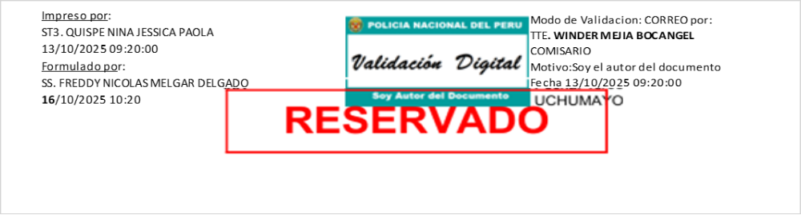

NOTA INFORMATIVA N° 20244004174125-COMOPPOL-PNP/DIRNOS/REGPOL
AREQUIPA/DIVOPUS/COMRUR CONGATA C

SEÑOR : SEGÚN DISTRIBUCION
ASUNTO : ENTREGA DE CUADERNO DE SERVICIO VECINDARIO SEGURO -3
REF : PLAN DE TRABAJO ANUAL OPC-SGSC MDU 2024-2027--124
________________________________________________________________________

- El 1000.16JUN25, el suscrito da cuenta que la ST3PNP Kelly Grace VALDIVIA BARRIOS, en compañía de la ST3 PNP Jessica Paola QUISPE NINA, encargados de OPC de la Comisaria PNP Congata, se constituyeron a las diferentes tiendas de abarrotes de la jurisdicción, a fin de instalar los cuadernos de “Control Ciudadano”, el mismo que será firmado por el personal policial comprometido en la seguridad Arequipa 2025, también se procede a:
Sensibilizar a los vecinos sobre su rol en la construcción de un entorno seguro, fomentando la cooperación, la vigilancia activa y el fortalecimiento de la convivencia.
Como también se debe respetan las normas de convivencia, confianza entre los vecinos, crear grupos de comunicación (WhatsApp, Facebook, etc.), realizar reuniones periódicas y recorridos preventivos, establecer vínculos con la policía comunitaria o autoridades locales, instalar luminarias y mantener visibles las calles, conocer a sus vecinos y estar atentos a movimientos extraños, reportar hechos sospechosos a la policía o autoridades competentes.
“Un vecindario seguro no se construye desde el miedo, sino desde la colaboración, confianza y responsabilidad compartida, Cuidar a tu vecino también es cuidarte a ti.”
- Culminando dicha actividad a las 11.20, cabe señalar que el personal de esta dependencia policial con las actividades realizadas, refuerza el vínculo con la sociedad y su Policía.
MEDIDAS ADOPTADAS
-SE DA CUENTA A LA SUPERIORIDAD
Latitud: 16.4457433489 Longitud: 71.6209060863
RESULTADOS

DISTRIBUCION
- COMOPPOL DIRNOS
- COMOPPOL PNP
- COMOPPOL SEC
- DIRNOS REGPOL AREQUIPA
- REGPOL AREQUIPA DIVOPUS
- REGPOL AREQUIPA DIVPOCO
ARCHIVO 01/7

NOTA INFORMATIVA N° 2024400417432-COMOPPOL-PNP/DIRNOS/REGPOL
AREQUIPA/DIVOPUS/COMRUR CONGATA C

SEÑOR : SEGÚN DISTRIBUCION
ASUNTO : ENTREGA DE CUADERNO DE SERVICIO VECINDARIO SEGURO/ENTREGA
AFICHE EL PRESTAMO GOTA A GOTA.I. E-4
REF : PLAN DE TRABAJO ANUAL OPC-SGSC MDU 2024-2027-124
________________________________________________________________________
- El 0830.25ABR25, el suscrito da cuenta que la ST3PNP Kelly Grace VALDIVIA BARRIOS, en compañía de la ST3 PNP Jessica Paola QUISPE NINA, encargados de OPC de la Comisaria PNP Congata, se constituyeron a las diferentes tiendas de abarrotes de la jurisdicción, a fin de instalar los cuadernos de “Control Ciudadano”, el mismo que será firmado por el personal policial comprometido en la seguridad Arequipa 2025, también se procede a:
Sensibilizar a los vecinos sobre su rol en la construcción de un entorno seguro, fomentando la cooperación, la vigilancia activa y el fortalecimiento de la convivencia.
Como también se debe respetan las normas de convivencia, confianza entre los vecinos, crear grupos de comunicación (WhatsApp, Facebook, etc.), realizar reuniones periódicas y recorridos preventivos, establecer vínculos con la policía comunitaria o autoridades locales, instalar luminarias y mantener visibles las calles, conocer a sus vecinos y estar atentos a movimientos extraños, reportar hechos sospechosos a la policía o autoridades competentes.
“Un vecindario seguro no se construye desde el miedo, sino desde la colaboración, confianza y responsabilidad compartida, Cuidar a tu vecino también es cuidarte a ti.”
- Culminando dicha actividad a las 10.40, cabe señalar que el personal de esta dependencia policial con las actividades realizadas, refuerza el vínculo con la sociedad y su Policía.
MEDIDAS ADOPTADAS
-SE DA CUENTA A LA SUPERIORIDAD
Latitud: 16.4457433489 Longitud: 71.6209060863
RESULTADOS

DISTRIBUCION
- COMOPPOL DIRNOS
- COMOPPOL PNP
- COMOPPOL SEC
- DIRNOS REGPOL AREQUIPA
- REGPOL AREQUIPA DIVOPUS
- REGPOL AREQUIPA DIVPOCO
ARCHIVO 01/7

NOTA INFORMATIVA N° 2024400417433-COMOPPOL-PNP/DIRNOS/REGPOL
AREQUIPA/DIVOPUS/COMRUR CONGATA C

SEÑOR : SEGÚN DISTRIBUCION
ASUNTO : ENTREGA DE CUADERNO DE SERVICIO VECINDARIO SEGURO/ENTREGA
AFICHE EL PRESTAMO GOTA A GOTA ES UN DELITO EN I.E.-5
REF : PLAN DE TRABAJO ANUAL OPC-SGSC MDU 2024-2027--124
________________________________________________________________________
- El 0904.26MAY25, el suscrito da cuenta que la ST3PNP Kelly Grace VALDIVIA BARRIOS, en compañía de la ST3 PNP Jessica Paola QUISPE NINA, encargados de OPC de la Comisaria PNP Congata, se constituyeron a las diferentes tiendas de abarrotes de la jurisdicción, a fin de instalar los cuadernos de “Control Ciudadano”, el mismo que será firmado por el personal policial comprometido en la seguridad Arequipa 2025, también se procede a:
Sensibilizar a los vecinos sobre su rol en la construcción de un entorno seguro, fomentando la cooperación, la vigilancia activa y el fortalecimiento de la convivencia.
Como también se debe respetan las normas de convivencia, confianza entre los vecinos, crear grupos de comunicación (WhatsApp, Facebook, etc.), realizar reuniones periódicas y recorridos preventivos, establecer vínculos con la policía comunitaria o autoridades locales, instalar luminarias y mantener visibles las calles, conocer a sus vecinos y estar atentos a movimientos extraños, reportar hechos sospechosos a la policía o autoridades competentes.
“Un vecindario seguro no se construye desde el miedo, sino desde la colaboración, confianza y responsabilidad compartida, Cuidar a tu vecino también es cuidarte a ti.”
- Culminando dicha actividad a las 10.05, cabe señalar que el personal de esta dependencia policial con las actividades realizadas, refuerza el vínculo con la sociedad y su Policía.
MEDIDAS ADOPTADAS
-SE DA CUENTA A LA SUPERIORIDAD
Latitud: 16.4457433489 Longitud: 71.6209060863
RESULTADOS

DISTRIBUCION
- COMOPPOL DIRNOS
- COMOPPOL PNP
- COMOPPOL SEC
- DIRNOS REGPOL AREQUIPA
- REGPOL AREQUIPA DIVOPUS
- REGPOL AREQUIPA DIVPOCO
ARCHIVO 01/7

NOTA INFORMATIVA N° 2024400522866-COMOPPOL-PNP/DIRNOS/REGPOL
AREQUIPA/DIVOPUS/COMRUR CONGATA C

SEÑOR : SEGÚN DISTRIBUCION
ASUNTO : CHARLAS DE SENSIBILIZACION DE LA PARTICIPACION CIUDADANA A LAS
JJVV. DEL DISTRITO DE UCHUMAYO.1
REF : PLAN DE TRABAJO ANUAL OPC-SGSC MDU 2024-2027 --125
________________________________________________________________________

- El 10.00.21MAY2025, el suscrito da cuenta que la ST3PNP Kelly Grace VALDIVIA BARRIOS, en compañía de la ST3 PNP Jessica Paola QUISPE NINA, encargados de OPC de la Comisaria PNP Congata, se constituyeron a los diferentes sectores de la jurisdicción de Uchumayo a fin de brindar capacitaciones a las (05) JJVV del distrito con respecto a Seguridad Ciudadana y puedan participar en diferentes temas y lograr una participación conjunta de los pobladores.
- Culminando dicha actividad a horas 11.00, cabe señalar que el personal de esta dependencia policial con las actividades realizadas, refuerza el vínculo con la sociedad y su Policía.
MEDIDAS ADOPTADAS
-SE DA CUENTA A LA SUPERIORIDAD
Latitud: 16.4430536612 Longitud: 71.6234759161
RESULTADOS

DISTRIBUCION
- COMOPPOL DIRNOS
- COMOPPOL PNP
- COMOPPOL SEC
- DIRNOS REGPOL AREQUIPA
- REGPOL AREQUIPA DIVOPUS
- REGPOL AREQUIPA DIVPOCOM
ARCHIVO 01/7

NOTA INFORMATIVA N° 2024400522862-COMOPPOL-PNP/DIRNOS/REGPOL
AREQUIPA/DIVOPUS/COMRUR CONGATA C

SEÑOR : SEGÚN DISTRIBUCION
ASUNTO : CHARLAS DE SENSIBILIZACION PARA INTEGRAR EL PROGRAMA
PREVENTIVO BAPES DIRIGIDO A PADRES DE FAMILIA DE LA I.E. DE LA
JURISCCION DE UCHUMAYO-2
REF : PLAN DE TRABAJO ANUAL OPC-SGSC MDU 2024-2027-- 125

________________________________________________________________________

- El 13.00.20JUN2025, el suscrito da cuenta que la ST3PNP Kelly Grace VALDIVIA BARRIOS, en compañía de la ST3 PNP Jessica Paola QUISPE NINA, encargados de OPC de la Comisaria PNP Congata, se constituyeron a los diferentes Instituciones Educativas de la Jurisdicción; I.E.I. Congata, I.E.I. Álvarez Thomas, I.E,I. Cerro Verde, I.E.P.Dios es Amor y la I.E.P. Pitágoras, a fin de brindar charlas de sensibilización para integrar el programa preventivo BAPES, contando con la participación de aproximadante 250 padres de familia a quienes se les brindo instrucción sobre funciones, organización y obligaciones del programa preventivo BAPES, asi mismo se les hizo entrega del manual autoprotección escolar.

Culminando dicha actividad a horas 14.30, cabe señalar que el personal de esta dependencia policial con las actividades realizadas, refuerza el vínculo con la sociedad y su Policía.
MEDIDAS ADOPTADAS
-SE DA CUENTA A LA SUPERIORIDAD
Latitud: 16.4430536612 Longitud: 71.6234759161
RESULTADOS

DISTRIBUCION
- COMOPPOL DIRNOS
- COMOPPOL PNP
- COMOPPOL SEC
- DIRNOS REGPOL AREQUIPA
- REGPOL AREQUIPA DIVOPUS
- REGPOL AREQUIPA DIVPOCOM
ARCHIVO 01/7

NOTA INFORMATIVA N° 2024400522863-COMOPPOL-PNP/DIRNOS/REGPOL
AREQUIPA/DIVOPUS/COMRUR CONGATA C

SEÑOR : SEGÚN DISTRIBUCION
ASUNTO : INFORMACIÓN DESTINADA A LOS CIUDADANOS SOBRE LA PREVENCIÓN
DEL DELITO A TRAVÉS DE LOS DIFERENTES MÓDULOS. 1
REF : PLAN DE TRABAJO ANUAL OPC-SGSC MDU 2024-2027 -- 126
________________________________________________________________________

- El 11.00.17JUN2025, el suscrito da cuenta que la ST3PNP Kelly Grace VALDIVIA BARRIOS, en compañía de la ST3 PNP Jessica Paola QUISPE NINA, encargados de OPC de la Comisaria PNP Congata, se constituyeron a las diferentes reuniones de los pueblos del distrito informando y capacitando sobre prevención del delito a través de los diferentes módulos:
- Estos módulos están diseñados para ayudarte a identificar riesgos, prevenir delitos y actuar de forma
responsable en tu comunidad; Evitar robos y aumentar la seguridad familiar; Reducir riesgos de
asaltos o violencia en espacios públicos; Prevenir fraudes, robo de identidad y delitos cibernéticos;
Fomentar una cultura de prevención colectiva.
Tu participación activa ayuda a construir comunidades más seguras. Informa, previene y actúa con
responsabilidad; Participa en reuniones vecinales con autoridades, Reporta actividades sospechosas de
inmediato, Organiza campañas de sensibilización en tu colonia, Promueve valores de respeto, legalidad y
colaboración.
Culminando dicha actividad a horas 12.30, cabe señalar que el personal de esta dependencia policial con las actividades realizadas, refuerza el vínculo con la sociedad y su Policía.
MEDIDAS ADOPTADAS
-SE DA CUENTA A LA SUPERIORIDAD
Latitud: 16.4430536612 Longitud: 71.6234759161
RESULTADOS

DISTRIBUCION
- COMOPPOL DIRNOS
- COMOPPOL PNP
- COMOPPOL SEC
- DIRNOS REGPOL AREQUIPA
- REGPOL AREQUIPA DIVOPUS
- REGPOL AREQUIPA DIVPOCOM
ARCHIVO 01/7

NOTA INFORMATIVA N° 2024400522863-COMOPPOL-PNP/DIRNOS/REGPOL
AREQUIPA/DIVOPUS/COMRUR CONGATA C

SEÑOR : SEGÚN DISTRIBUCION
ASUNTO : INSTALACIÓN DE SISTEMA DE ILUMINACIÓN Y ALERTA EN ESPACIOS
PÚBLICOS CON POCA O NULA ILUMINACIÓN SEGÚN MAPA DE RIESGO
REF : PLAN DE TRABAJO ANUAL OPC-SGSC MDU 2024-2027 --130
________________________________________________________________________

- El 10.00.09JUN2025, el suscrito da cuenta que la ST3PNP Kelly Grace VALDIVIA BARRIOS, en compañía de la ST3 PNP Jessica Paola QUISPE NINA, encargados de OPC de la Comisaria PNP Congata, capacitan sobre la importancia de la iluminación en diferentes espacios públicos en reuniones de apafa de los I.E. del distrito como: Campañas de concientización y cuidado del mobiliario urbano, Fomento de la denuncia y vigilancia vecinal.
- Mejorar la seguridad ciudadana mediante la instalación estratégica de luminarias y sistemas de alerta en
zonas públicas identificadas con alta incidencia delictiva o condiciones de vulnerabilidad por su escasa
iluminación.
- La implementación de sistemas de iluminación eficiente y alertas ciudadanas, guiada por un mapa de riesgo
confiable, es una herramienta clave para prevenir el delito, mejorar la convivencia y fortalecer la seguridad
urbana de manera sostenible y participativa.
Culminando dicha actividad a horas 11.30, cabe señalar que el personal de esta dependencia policial con las actividades realizadas, refuerza el vínculo con la sociedad y su Policía.
MEDIDAS ADOPTADAS
-SE DA CUENTA A LA SUPERIORIDAD
Latitud: 16.4430536612 Longitud: 71.6234759161
RESULTADOS

DISTRIBUCION
- COMOPPOL DIRNOS
- COMOPPOL PNP
- COMOPPOL SEC
- DIRNOS REGPOL AREQUIPA
- REGPOL AREQUIPA DIVOPUS
- REGPOL AREQUIPA DIVPOCOM
ARCHIVO 01/7

NOTA INFORMATIVA N° 2024400522888-COMOPPOL-PNP/DIRNOS/REGPOL
AREQUIPA/DIVOPUS/COMRUR CONGATA C

SEÑOR : SEGÚN DISTRIBUCION
ASUNTO : CAMPAÑAS DE PREVENCIÓN DE LA VIOLENCIA CONTRA NIÑOS, NIÑAS Y
ADOLESCENTES -1
REF : PLAN DE TRABAJO ANUAL OPC-SGSC MDU 2024-2027--131
________________________________________________________________________

- El 1130.19MAY2025, el suscrito da cuenta que la ST3PNP Kelly Grace VALDIVIA BARRIOS, en compañía de la ST3 PNP Jessica Paola QUISPE NINA, encargados de OPC de la Comisaria PNP Congata, se constituyeron a los diferentes sectores de la jurisdicción de Uchumayo a fin de realizar Campañas de PREVENCIÓN DE LA VIOLENCIA CONTRA NIÑOS, NIÑAS Y ADOLESCENTES en el distrito de Uchumayo, con la participación 60 pobladores.
Prevenir, detectar y atender de manera oportuna cualquier forma de violencia física, psicológica, sexual o
negligencia hacia niñas, niños y adolescentes, promoviendo entornos seguros y protectores.
- Las campañas de sensibilización preventiva y disuasiva incluyen la promoción de valores como el respeto, la tolerancia y la solidaridad, la difusión de información sobre medidas de seguridad y prevención del delito, y la visibilizarían de las consecuencias legales y sociales de cometer actos delictivos.
Culminando dicha actividad a horas 12.50 Pm, cabe señalar que el personal de esta dependencia policial con las actividades realizadas, refuerza el vínculo con la sociedad y su Policía.
MEDIDAS ADOPTADAS
-SE DA CUENTA A LA SUPERIORIDAD
Latitud: 16.4430536612 Longitud: 71.6234759161
RESULTADOS

DISTRIBUCION
- COMOPPOL DIRNOS
- COMOPPOL PNP
- COMOPPOL SEC
- DIRNOS REGPOL AREQUIPA
- REGPOL AREQUIPA DIVOPUS
- REGPOL AREQUIPA DIVPOCOM
ARCHIVO 01/7

NOTA INFORMATIVA N° 2024400522811-COMOPPOL-PNP/DIRNOS/REGPOL
AREQUIPA/DIVOPUS/COMRUR CONGATA C

SEÑOR : SEGÚN DISTRIBUCION
ASUNTO : CAMPAÑAS DE PREVENCIÓN DE LA VIOLENCIA CONTRA NIÑOS, NIÑAS Y
ADOLESCENTES-2
REF : PLAN DE TRABAJO ANUAL OPC-SGSC MDU 2024-2027—131

________________________________________________________________________

- El 1010.27JUN2025, el suscrito da cuenta que la ST3PNP Kelly Grace VALDIVIA BARRIOS, en compañía de la ST3 PNP Jessica Paola QUISPE NINA, encargados de OPC de la Comisaria PNP Congata, se constituyeron a los diferentes sectores de la jurisdicción de Uchumayo a fin de realizar Campañas de PREVENCIÓN DE LA VIOLENCIA CONTRA NIÑOS, NIÑAS Y ADOLESCENTES en el distrito de Uchumayo, con la participación 100 pobladores.
- Las campañas de sensibilización preventiva y disuasiva incluyen la promoción de valores como el respeto, la tolerancia y la solidaridad, la difusión de información sobre medidas de seguridad y prevención del delito, y la visibilizarían de las consecuencias legales y sociales de cometer actos delictivos.
- Culminando dicha actividad a horas 11.30 AM, cabe señalar que el personal de esta dependencia policial con las actividades realizadas, refuerza el vínculo con la sociedad y su Policía.
MEDIDAS ADOPTADAS
-SE DA CUENTA A LA SUPERIORIDAD
Latitud: 16.4430536612 Longitud: 71.6234759161
RESULTADOS

DISTRIBUCION
- COMOPPOL DIRNOS
- COMOPPOL PNP
- COMOPPOL SEC
- DIRNOS REGPOL AREQUIPA
- REGPOL AREQUIPA DIVOPUS
- REGPOL AREQUIPA DIVPOCOM
ARCHIVO 01/7

NOTA INFORMATIVA N° 2024400522869-COMOPPOL-PNP/DIRNOS/REGPOL
AREQUIPA/DIVOPUS/COMRUR CONGATA C

SEÑOR : SEGÚN DISTRIBUCION
ASUNTO : CAMPAÑAS DE DESARROLLO DE MEDIDAS PARA PREVENIR EL ACOSO SEXUAL EN
ESPACIOS PÚBLICOS, DIRIGIDO A LA POBLACION DEL DISTRITO
DE UCHUMAYO
REF : PLAN DE TRABAJO ANUAL OPC-SGSC MDU 2024-2027--132
________________________________________________________________________
- El 1600.29ABR2025, el suscrito da cuenta que la ST3PNP Kelly Grace VALDIVIA BARRIOS, en compañía de la ST3 PNP Jessica Paola QUISPE NINA, encargados de OPC de la Comisaria PNP Congata, proceden a brindar CAMPAÑAS DE DESARROLLO DE MEDIDAS PARA PREVENIR EL ACOSO SEXUAL EN ESPACIOS PÚBLICOS, DIRIGIDO A LA POBLACION DEL DISTRITO DE UCHUMAYO.
- Se ha capacitado y sensibilizado para implementar estrategias efectivas para prevenir y reducir los casos de acoso sexual en espacios públicos, fomentando entornos seguros, inclusivos y respetuosos para todas las personas, Participación ciudadana activa en campañas y actividades de prevención.
- Se ha realizado talleres en I.E del distrito y en comunidades para fomentar el respeto, la equidad de género y la no violencia.

Culminando dicha actividad a horas 18.03, cabe señalar que el personal de esta dependencia policial con las actividades realizadas, refuerza el vínculo con la sociedad y su Policía.
MEDIDAS ADOPTADAS
-SE DA CUENTA A LA SUPERIORIDAD
Latitud: 16.4430536612 Longitud: 71.6234759161
RESULTADOS

DISTRIBUCION
- COMOPPOL DIRNOS
- COMOPPOL PNP
- COMOPPOL SEC
- DIRNOS REGPOL AREQUIPA
- REGPOL AREQUIPA DIVOPUS
- REGPOL AREQUIPA DIVPOCOM
ARCHIVO 01/7

NOTA INFORMATIVA N° 2024400522872-COMOPPOL-PNP/DIRNOS/REGPOL
AREQUIPA/DIVOPUS/COMRUR CONGATA C

SEÑOR : SEGÚN DISTRIBUCION
ASUNTO : CAMPAÑAS DE DIFUSIÓN CIUDADANA VÍA WEB PARA LA PREVENCIÓN DE ACOSO
SEXUAL EN LA VÍA PÚBLICA, VIOLENCIA CONTRA LA MUJER, NIÑOS, NIÑAS Y
ADOLESCENTES., DIRIGIDO A PADRES DE FAMILIA DE LA I.E. DE
LA JURISCCION DE UCHUMAYO
REF : PLAN DE TRABAJO ANUAL OPC-SGSC MDU 2024-2027-133
________________________________________________________________________
- El 1315. 27MAY2025, el suscrito da cuenta que la ST3PNP Kelly Grace VALDIVIA BARRIOS, en compañía de la ST3 PNP Jessica Paola QUISPE NINA, encargados de OPC de la Comisaria PNP Congata, se constituyeron a los diferentes Instituciones Educativas de la Jurisdicción; I.E.I. Congata, I.E.I. Álvarez Thomas, I.E,I. Cerro Verde, I.E.P.Dios es Amor y la I.E.P. Pitágoras, a fin de brindar charlas presenciales y virtuales sobre PREVENCIÓN DE ACOSO SEXUAL EN LA VÍA PÚBLICA, VIOLENCIA CONTRA LA MUJER, NIÑOS, NIÑAS Y ADOLESCENTES , contando con la participación de aproximadamente 150 padres de familia a quienes se les brindo la capacitación indicada.
- Enseña a diseñar e implementar campañas digitales efectivas de información y concientización ciudadana, orientadas a prevenir el acoso sexual en via publica y toda forma de violencia ejercida contra mujeres, niñas, niños y adolescentes, detección temprana de violencia intrafamiliar.

- Culminando dicha actividad a horas 15.00, cabe señalar que el personal de esta dependencia policial con las actividades realizadas, refuerza el vínculo con la sociedad y su Policía.
MEDIDAS ADOPTADAS
-SE DA CUENTA A LA SUPERIORIDAD
Latitud: 16.4430536612 Longitud: 71.6234759161
RESULTADOS

DISTRIBUCION
- COMOPPOL DIRNOS
- COMOPPOL PNP
- COMOPPOL SEC
- DIRNOS REGPOL AREQUIPA
- REGPOL AREQUIPA DIVOPUS
- REGPOL AREQUIPA DIVPOCOM
ARCHIVO 01/7

NOTA INFORMATIVA N° 2024400522874-COMOPPOL-PNP/DIRNOS/REGPOL
AREQUIPA/DIVOPUS/COMRUR CONGATA C

SEÑOR : SEGÚN DISTRIBUCION
ASUNTO : TALLERES DE CONSEJERÍA FAMILIAR, SOBRE VIOLENCIA FAMILIAR, MALTRATO
INFANTIL Y BULLYING.
REF : PLAN DE TRABAJO ANUAL OPC-SGSC MDU 2024-2027-134
________________________________________________________________________
- El 1420. 19JUN2025, el suscrito da cuenta que la ST3PNP Kelly Grace VALDIVIA BARRIOS, en compañía de la ST3 PNP Jessica Paola QUISPE NINA, encargados de OPC de la Comisaria PNP Congata, se constituyeron a los diferentes Instituciones Educativas de la Jurisdicción; I.E.I. Congata, I.E.I. Álvarez Thomas, I.E,I. Cerro Verde, a fin de brindar charlas presenciales y virtuales sobre VIOLENCIA FAMILIAR , MALTRATO IFANTIL Y BULLYING contando con la participación de aproximadamente 100 padres de familia a quienes se les brindo la capacitación indicada.
- Indicando y brindando herramientas emocionales, educativas y prácticas a las familias para prevenir, identificar y actuar frente a situaciones de violencia familiar, maltrato infantil y bullying, promoviendo entornos seguros y saludables.
- Dinámicas de reflexión grupal, Cómo intervenir y a quién acudir, Cómo identificar si tu hijo/a sufre o ejerce bullying, Cómo actuar ante un caso de bullying

- Culminando dicha actividad a horas 16.50, cabe señalar que el personal de esta dependencia policial con las actividades realizadas, refuerza el vínculo con la sociedad y su Policía.
MEDIDAS ADOPTADAS
-SE DA CUENTA A LA SUPERIORIDAD
Latitud: 16.4430536612 Longitud: 71.6234759161
RESULTADOS

DISTRIBUCION
- COMOPPOL DIRNOS
- COMOPPOL PNP
- COMOPPOL SEC
- DIRNOS REGPOL AREQUIPA
- REGPOL AREQUIPA DIVOPUS
- REGPOL AREQUIPA DIVPOCOM
ARCHIVO 01/7

NOTA INFORMATIVA N° 2024400522876-COMOPPOL-PNP/DIRNOS/REGPOL
AREQUIPA/DIVOPUS/COMRUR CONGATA C

SEÑOR : SEGÚN DISTRIBUCION
ASUNTO : SENSIBILIZACIÓN, PROMOCIÓN Y PREVENCIÓN DE LA SALUD MENTAL
REF : PLAN DE TRABAJO ANUAL OPC-SGSC MDU 2024-2027-135
________________________________________________________________________
- El 1520. 17ABR2025, el suscrito da cuenta que la ST3PNP Kelly Grace VALDIVIA BARRIOS, en compañía de la ST3 PNP Jessica Paola QUISPE NINA, encargados de OPC de la Comisaria PNP Congata, se constituyeron a los diferentes Instituciones Educativas de la Jurisdicción; I.E.I. Congata, I.E.I. Álvarez Thomas, I.E,I. Cerro Verde, a fin de brindar charlas de SENSIBILIZACION PROMOCION Y PREVENCION DE LA SALUD MENTAL contando con la participación de aproximadamente 60 padres de familia.
- Fomentar una cultura de cuidado emocional, autocuidado y atención temprana a la salud mental, sensibilizando a las personas sobre su importancia y entregando herramientas para prevenir trastornos y promover el bienestar psicológico.
- Detección temprana de señales de alerta (ansiedad, depresión, estrés, burnout, etc.),Cuándo y cómo pedir ayuda profesional.
- Culminando dicha actividad a horas 17.40, cabe señalar que el personal de esta dependencia policial con las actividades realizadas, refuerza el vínculo con la sociedad y su Policía.
MEDIDAS ADOPTADAS
-SE DA CUENTA A LA SUPERIORIDAD
Latitud: 16.4430536612 Longitud: 71.6234759161
RESULTADOS

DISTRIBUCION
- COMOPPOL DIRNOS
- COMOPPOL PNP
- COMOPPOL SEC
- DIRNOS REGPOL AREQUIPA
- REGPOL AREQUIPA DIVOPUS
- REGPOL AREQUIPA DIVPOCOM
ARCHIVO 01/7

NOTA INFORMATIVA N° 2024400522878-COMOPPOL-PNP/DIRNOS/REGPOL
AREQUIPA/DIVOPUS/COMRUR CONGATA C

SEÑOR : SEGÚN DISTRIBUCION
ASUNTO : DIFUNDIR INFORMACIÓN RELACIONADOS POR INTERNET (SEXTING,
GROOMING, EXTORSIÓN, PHISHING, ESTAFAS EN LÍNEA) Y ORIENTACIÓN
DE LOS CANALES DE DENUNCIAS.
REF : PLAN DE TRABAJO ANUAL OPC-SGSC MDU 2024-2027--136
________________________________________________________________________
- El 0910.21ABR2025, el suscrito da cuenta que la ST3PNP Kelly Grace VALDIVIA BARRIOS, en compañía de la ST3 PNP Jessica Paola QUISPE NINA, encargados de OPC de la Comisaria PNP Congata, se constituyeron a los diferentes IIEE. NACIONALES /PARTICULARES de la jurisdicción de Uchumayo a fin de realizar Campañas de DIFUCION INFORMACIÓN RELACIONADOS POR INTERNET (SEXTING, GROOMING, EXTORSIÓN, PHISHING, ESTAFAS EN LÍNEA) Y ORIENTACIÓN DE LOS CANALES DE DENUNCIAS, en el distrito de Uchumayo, con la participación APAFAS /ALUMNADO EN GENERAL de 138 pobladores.
- El objetivo de las charlas es hacer que los adolescentes sean conscientes de los peligros, sepan cómo reconocer las señales de alarma y entiendan lo importante que es hablar con un adulto.
- La actividad indicada se ha dividido en tres fechas, culminado la primera actividad horas 11.20, cabe señalar que el personal de esta dependencia policial con las actividades realizadas, refuerza el vínculo con la sociedad y su Policía.
MEDIDAS ADOPTADAS
-SE DA CUENTA A LA SUPERIORIDAD
Latitud: 16.4430536612 Longitud: 71.6234759161
RESULTADOS

DISTRIBUCION
- COMOPPOL DIRNOS
- COMOPPOL PNP
- COMOPPOL SEC
- DIRNOS REGPOL AREQUIPA
- REGPOL AREQUIPA DIVOPUS
- REGPOL AREQUIPA DIVPOCOM
ARCHIVO 01/7

NOTA INFORMATIVA N° 2024400522879-COMOPPOL-PNP/DIRNOS/REGPOL
AREQUIPA/DIVOPUS/COMRUR CONGATA C

SEÑOR : SEGÚN DISTRIBUCION
ASUNTO : DIFUNDIR INFORMACIÓN RELACIONADOS POR INTERNET (SEXTING,
GROOMING, EXTORSIÓN, PHISHING, ESTAFAS EN LÍNEA) Y ORIENTACIÓN
DE LOS CANALES DE DENUNCIAS.
REF : PLAN DE TRABAJO ANUAL OPC-SGSC MDU 2024-2027---136
________________________________________________________________________
- El 1420.16MAY 2025, el suscrito da cuenta que la ST3PNP Kelly Grace VALDIVIA BARRIOS, en compañía de la ST3 PNP Jessica Paola QUISPE NINA, encargados de OPC de la Comisaria PNP Congata, se constituyeron a los diferentes IIEE. NACIONALES /PARTICULARES de la jurisdicción de Uchumayo a fin de realizar Campañas de DIFUCION INFORMACIÓN RELACIONADOS POR INTERNET (SEXTING, GROOMING, EXTORSIÓN, PHISHING, ESTAFAS EN LÍNEA) Y ORIENTACIÓN DE LOS CANALES DE DENUNCIAS, en el distrito de Uchumayo, con la participación APAFAS /ALUMNADO EN GENERAL de 110 pobladores.
- El objetivo de las charlas es hacer que los adolescentes sean conscientes de los peligros, sepan cómo reconocer las señales de alarma y entiendan lo importante que es hablar con un adulto.
- La actividad indicada se ha dividido en tres fechas, culminado la segunda actividad horas 15.30, cabe señalar que el personal de esta dependencia policial con las actividades realizadas, refuerza el vínculo con la sociedad y su Policía.
MEDIDAS ADOPTADAS
-SE DA CUENTA A LA SUPERIORIDAD
Latitud: 16.4430536612 Longitud: 71.6234759161
RESULTADOS

DISTRIBUCION
- COMOPPOL DIRNOS
- COMOPPOL PNP
- COMOPPOL SEC
- DIRNOS REGPOL AREQUIPA
- REGPOL AREQUIPA DIVOPUS
- REGPOL AREQUIPA DIVPOCOM
ARCHIVO 01/7

NOTA INFORMATIVA N° 2024400522871-COMOPPOL-PNP/DIRNOS/REGPOL
AREQUIPA/DIVOPUS/COMRUR CONGATA C

SEÑOR : SEGÚN DISTRIBUCION
ASUNTO : DIFUNDIR INFORMACIÓN RELACIONADOS POR INTERNET (SEXTING,
GROOMING, EXTORSIÓN, PHISHING, ESTAFAS EN LÍNEA) Y ORIENTACIÓN
DE LOS CANALES DE DENUNCIAS.
REF : PLAN DE TRABAJO ANUAL OPC-SGSC MDU 2024-2027---136
________________________________________________________________________

- El 1520.13JUN2025, el suscrito da cuenta que la ST3PNP Kelly Grace VALDIVIA BARRIOS, en compañía de la ST3 PNP Jessica Paola QUISPE NINA, encargados de OPC de la Comisaria PNP Congata, se constituyeron a los diferentes IIEE. NACIONALES /PARTICULARES de la jurisdicción de Uchumayo a fin de realizar Campañas de DIFUCION INFORMACIÓN RELACIONADOS POR INTERNET (SEXTING, GROOMING, EXTORSIÓN, PHISHING, ESTAFAS EN LÍNEA Y ORIENTACIÓN DE LOS CANALES DE DENUNCIAS, en el distrito de Uchumayo, con la participación APAFAS /ALUMNADO EN GENERAL de 118 pobladores.
- El objetivo de las charlas es hacer que los adolescentes sean conscientes de los peligros, sepan cómo reconocer las señales de alarma y entiendan lo importante que es hablar con un adulto.
- La actividad indicada se ha dividido en tres fechas, culminado la tercera actividad horas 17.10, cabe señalar que el personal de esta dependencia policial con las actividades realizadas, refuerza el vínculo con la sociedad y su Policía.
MEDIDAS ADOPTADAS
-SE DA CUENTA A LA SUPERIORIDAD
Latitud: 16.4430536612 Longitud: 71.6234759161
RESULTADOS

DISTRIBUCION
- COMOPPOL DIRNOS
- COMOPPOL PNP
- COMOPPOL SEC
- DIRNOS REGPOL AREQUIPA
- REGPOL AREQUIPA DIVOPUS
- REGPOL AREQUIPA DIVPOCOM
ARCHIVO 01/7

